DB-MNQ11 塔吊模拟机
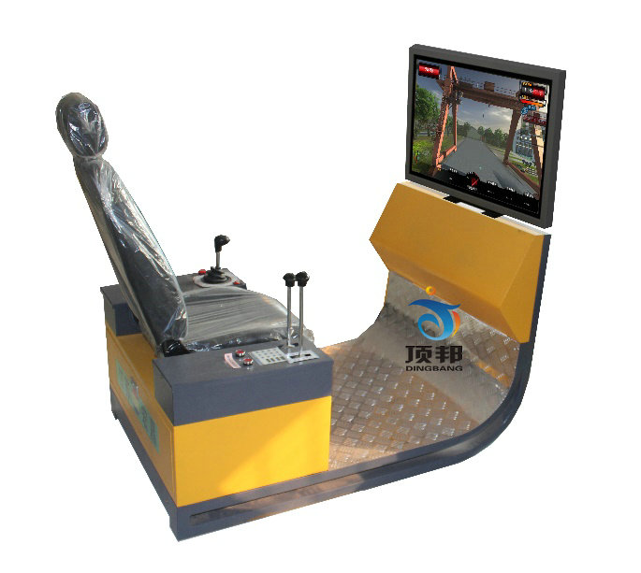

课题系统图
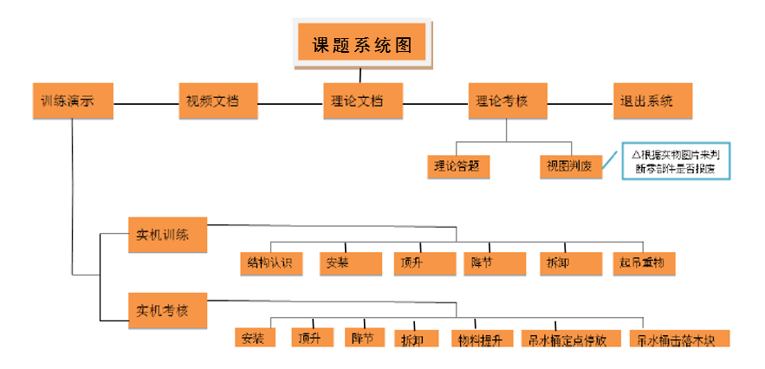

塔吊模拟机主要技术参数
塔吊模拟机是针对培训塔吊模拟机驾驶员而自主发明、设计的一套模拟操作培训系统。
软件系统 | - 符合最新塔吊驾驶员培训培训大纲，配备最新的“塔吊模拟仿真系统”版本，软件可升级；  - 软件中均采用塔吊真实比例进行3D模型设计制作。  - 吊运作业变速与力矩限制器、回转制动、电铃、液压顶升、倍率调节按钮、视角转换高集成数据电路板及各种功能调节组件等组成，操作时在视屏上显示输出与操作相对应的逼真三维场景并伴有相应语音提示；  - 具备多种工况综合演练的功能；  - 课题中含有大量的实时错误提示，包括文字提示、语音提示、屏幕闪红等内容。帮助学员及时纠正违规操作和错误动作；  - 基础训练模式：塔吊模拟机可满足设备基础规范操作的要求，可实现顶升作业、降节作业、起吊重物、变幅回转及施工作业的逼真模拟。  - 课题数目13个：实机训练包含结构认识、塔吊安装、顶升作业、降节作业、塔吊拆卸、起吊重物，考核包含塔吊安装、顶升作业、降节作业、塔吊拆卸、物料提升、吊水桶定点停放、吊水桶击落木块。
硬件系统
计算机（PC） |  | 满足软件需求
视景发生系统 |  | 43英寸电视显示系统
高集成数据电路板 |  | 自主研发的高集成数据电路板
座椅 |  | 工程机械专用型（承载重量＞100KG）
 |  | 吊运作业变速与力矩限制器 吊运作业变速控制杆配合设备软件中的声音、速度模块可以进行各种吊运作业变速的调整操作，可实现与真机同步相同的变化效果。当塔吊起吊重物超过力矩限制器规定的参数后，所有部件被锁死，可避免因误操作而造成倾翻等重大安全事故！这部分与真机具有相同的外观。
 |  | 功能组合控制按钮能优于一般按钮开关，自主研发。功能组合控制按钮组件有：薄膜开关功能键和开/关机功能键。薄膜开关面板由视角切换键、课题选择键、课题退出键组成。开/关机功能键可实现开/关电脑主机功能。
设备电压及功率 |  | 220V国家标准电压 单台功率300W
外观尺寸及重量
外观机体结构及特点 |  | 产品外观机体系铁质一体化、半包围式结构，全部喷塑工程机械专有色--黄色。色泽均匀，耐磨不退色。
尺寸 |  | 1300mm*830mm*1300m（长*宽*高）
净重 |  | 90Kg

